Course name: Management of small business entities

Week 5: Organization of marketing activities in small business entities

Курс номи: Кичик бизнес субектларини бошқариш
(Management of Small Business Entities).

5-МАВЗУ. Кичик бизнес субъектларида маркетинг фаолиятини ташкил этиш

РЕЖА:

Кичик бизнес ва тадбиркорлик фаолиятида маркетингнинг аҳамияти.

Тадбиркорлик фаолиятида бозор сегментациясининг моҳияти ва аҳамияти.

Кичик бизнес ва тадбиркорлик фаолияти учун маркетинг дастурини ишлаб чиқиш

Кириш
“2022-2026 йилларга мўлжалланган Янги Ўзбекистоннинг тараққиёт стратегияси”да 29-мақсад сифатида Тадбиркорлик фаолиятини ташкил қилиш ва доимий даромад манбаларини шакллантириш учун шароитлар яратиш, хусусий секторнинг Ялпи ички маҳсулотдаги улушини 80 фоизга ва экспортдаги улушини 60 фоизга етказиш белгиланган.
Фаол тадбиркорликни шакллантириш ва ривожлантиришда кичик бизнес ва тадбиркорлик субъектларида маркетинг фаолиятини ташкил этиш муҳим аҳамиятга эгадир.

Кичик бизнес ва тадбиркорлик фаолиятида маркетингнинг аҳамияти.
Кичик бизнес ва тадбиркорлик фаолиятида қарор қабул қилиш ва уни ишлаб чиқишда кичик бизнес ва тадбиркорликнинг самарали воситаси ҳамда асоси бўлиб маркетинг ҳисобланади ҳамда кичик бизнес ва тадбиркорлик фаолиятини бошқариш тизимида, уни ташкил этишда, режалаштириш ва назорат қилишда муҳим аҳамият касб этади. “Ай-си-ай» концерни бошқаруви раиси Джон Ҳарви Джонс кичик бизнес ва тадбиркорликда маркетингни ўрнини тависфлаб шундай дейди, яъни «Маркетинг кичик бизнес ва тадбиркорликнинг таянч омилидир. Бу нафақат ёқилғи, балки кема командасидир”.
Маркетинг элементларининг пайдо 17 асрнинг ўрталарига бориб тақалади. Бу давргача товарларни натурал айирбошлашни турли шакллари пайдо бўлади, кейинчалик маркетинг фаолиятини биринчи элементлари, яъни реклама, нарх, сотиш кабиларни ривожланиши кузатилди.
Маркетинг тушунчаси бозор соҳасини ҳар қандай фаолияти билан боғлиқдир, шу боис маркетинг сўзини таржимаси ва келиб чиқиши келтирилади (инг. Маркет – бозор, инг – фаол, фаолият, ҳаракат маъносини англатади).
Қуйида маркетингнинг асосий категориялари берилган (4.1.1-расм). Муҳтожлик – кишини бирон бир нарсани етишмаслигини ҳис этишидир. Эҳтиёж – индивид шахснинг маданий даражасига асосан махсус шаклга муҳтожликдир.
Талаб – бу харид қувватига эга бўлган эҳтиёж.

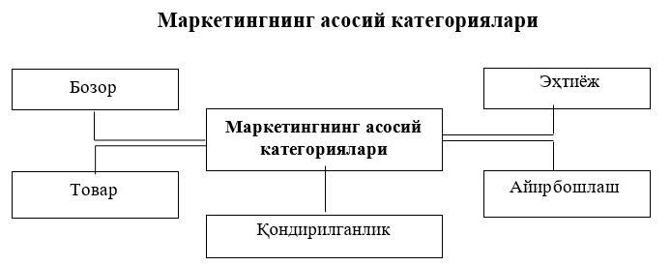
Талаб – мавжуд, потенциал ҳамда хоҳиш талабга бўлинади.
Товар – бу эҳтиёжни ёки муҳтожликни қондира оладиган ҳамда бозорга эътиборни тортиш, сотиб олиш, ишлатиш ёки истеъмол қилиш мақсадида таклиф этилган барча нарсалардир.
Маркетинг асосида бозорни ҳар тарафлама ўрганиш йўналишларининг асосийларидан қуйидагиларни кўрсатиб ўтиш зарур:
- талабни ўрганиш;
- бозор таркибини аниқлаш;
- товарни ўрганиш;
- рақобат шароитларини тадқиқ қилиш;
- сотиш шакли ва услубларини таҳлил этиш.

Маркетинг қуйидагиларни ўргатади:
- бозорни ўрганишни;
- уни тақсимлашни;
- товарларни жойлаштиришни;
- маркетинг сиёсатини олиб боришни;
- товар сиёсатини;
- нарх сиёсатини;
- тақсимот сиёсатини;
- силжитиш (йўналтириш) сиёсатини;
- юксалиш, қўшимча хизматларни (Plus) - (бунга марка, сотишдан кейинги хизмат, кафолат ва техник ёрдам, етказиб бериш, ассортимент, шахсий истеъмол ва бошқаларни киритиш мумкин).
Маркетинг тамойиллари маркетинг асосини ва унинг моҳиятини очиб берувчи ҳолат, талабдир. Маркетингни моҳияти – товар ишлаб чиқариш ва хизмат кўрсатиш албатта истеъмолчига, талаб ишлаб чиқариш имкониятларини доимо бозор талабига мўлжаллашдан иборат. Маркетинг моҳиятидан қуйидаги асосий тамойиллар келиб чиқади.
Маркетингнинг асосий тамойиллари:
- бозорни билиш;
- унга мослашиш;
- бозорга таъсир ўтказиш.
Хулоса қилиб айтганда, маркетингнинг моҳияти ва мақсадларидан қуйидагича асосий тамойиллари келиб чиқади:
- истеъмолчиларга йўналтирилган тамойил, яъни истеъмолчи шоҳдир;
- истиқболга йўналтирилган тамойил, яъни субъект фаолияти истиқболга йўналтирилган бўлиши зарур;
пировард кўрсаткичга эришишга йўналтирилган тамойил, яъни бозор ҳиссасини, фойдани ошиши ва ҳоказолар.
Маркетинг концепциясининг мазмуни унинг функцияларини амалга ошириш орқали ҳал этилади. Маркетинг функциялари қуйидаги гуруҳларга бўлинади:
- маркетинг тадқиқотлари;
- маҳсулот ассортименти ишлаб чиқариш соҳасини ривожлантириш;
- сотиш ва тақсимот функцияси;
- товарни силжитиш;
- нархни ташкил этиш функцияси;
- маркетинг-менежмент функцияси.
Маркетинг функциялари фирмани бошқа функциялари, яъни ишлаб чиқариш, кадрлар, моддий техника таъминоти, молиявий, бухгалтерия ҳисоби функциялари билан бирга амалга оширилади.
Маркетингнинг функциялари хўжалик юритувчи субъектларнинг бошқа функцияларидан фарқи шундан иборатки, маркетинг функциялари хўжалик юритувчи субъектлар, унинг истеъмолчилари, мижозлари ўртасида айирбошлаш жараёнини амалга ошириш ва ташкил этишга қаратилгандир. Шунинг учун ҳам маркетинг функциялари доимо ўзгариб борадиган эҳтиёж ҳамда талабни шаклланиши, яратилиши ва ривожланишига таъсир этади.

2.Тадбиркорлик фаолиятида бозор сегментациясининг моҳияти ва аҳамияти.

Маркетингни бошқарув тизимида бозор сегментацияси муҳим аҳамиятга эга ва бозорда талабни ўрганиш ёки маркетологлар атамаси билан айтганда «истеъмолчини таҳлил этиш»- бозорлар ҳолатини таҳлил этишдаги биринчи босқич ҳисобланади. У уч таркибий қисмга бўлинади: бозор сегментацияси; истеъмолчи талаби сабабларини ўрганиш; қондирилмаган ехтиёжларни аниқлаш. Бозор сегментацияси талабни қондиришга табақаланган ҳолда ёндашувга, товарларнинг тури, сифати ва миқдорига кўра ҳар хил талаб қўядиган истеъмолчиларни гуруҳларга ажратишда турли мезонлар қўллашга асосланади, яъни бозор бир жинсли ҳодиса тарзида эмас, балки айрим-айрим сегментлар мажмуи тарзида, ҳар бир сегмент доирасида алоҳида ўзига хос бир талаб намоён бўладиган ҳодиса тарзида олиб қаралади.
Бозорда харидорларнинг маълум бир товарга бўлган талаблари хилма- хилдир, ҳар бир харидорнинг ўзининг диди бор. Харидорнинг талаби, хоҳиши, ехтиёжи, турмуш тарзи, товар сотиб олишдаги хулқ-атвори ҳақидаги маълумотлар самарали маркетинг тадбирлари ишлаб чиқиш ва амалга ошириш имкониятларини вужудга келтиради. Яъни бозор сегментацияси харидорларнинг талабига мувофиқ товарни таклиф етилишини ва товарга талабни катъийлигини таъминлайди.
Демак, харидорларнинг товарларни сотиб олишдаги хулқ-атворлари, талаби ва товарларга муносабатидаги хусусиятларига қараб, гуруҳларга ажратишни бозор сегментацияси дейилади.
Сегментларга ажратиш мезонларини танлаш кўп жиҳатлардан товар ёки хизматнинг турига, шунингдек корхона бозор фаолиятида ҳал қилмоқчи бўлган масалага боғлиқ.
Саноат товарлари ва кенг истеъмол товарлари учун танлов мезонлари бир-биридан жуда кескин фарқ қилади. Режалаштириш ехтиёжларига жуда мос келадиган мақбул мезон товарни бозорда жойлаштириш масалаларига умуман тўғри келмаслиги мумкин. Мабодо муайян мезон харидорлар Ўртасида пайдо бўлган фарқларни изоҳлаб беришга имкон бермаса, унда бошқа мезонни киритиш ва то бу фарқларни равшан аниқлашга қадар тадқиқотларни давом эттириш лозим.
Бозорни сегментлаш орқали, кичик бизнес субъектлари қуйидаги мақсадларни кўзлайди:
  - истеъмолчиларни ҳохиш ва талабини максимал равишда ҳисобга олиш;
  - товарни (хизматни) ва хўжалик юритувчи субъектни рақобатбардошлигини таъминлаш;
  - хўжалик юритувчи субъектни ҳаражатларини оптималлаштириш;
  - хўжалик юритувчи субъектни маркетинг стратегиясини самарадорлигини ошириш;
  - рақобатчилардан холис бўлган сегментларга кетиш.
Сегментлашнинг асосий мақсади бозордаги хатти-ҳаракатларни ўрганиб, уларнинг образини (моделини) ва келажакдаги эҳтиёж талабларни тасаввур қилишдан иборат. Ҳозирги рақобатда ютиб чиқишнинг асосий шарти янги, юқори сифатли товар ва комплекс сервис техника хизматларни ҳамда самарали сотиш усулларини қўллашдан иборат бўлиб қолди. Ана шу талаблар асосида маркетинг тадқиқотларининг устувор тури истеъмолчиларни ўрганиш ва навбатида бозорни сегментлашдан бошланади, чунки бозор бир хил субъектлардан ташкил топган эмас.
Бозорни сегментларга бўлишни ўтказиш харидорларнинг товарга талаблари ва харидорлар тавсифлари тўғрисидаги энг мувофиқ билимларни талаб қилади. Қуйидаги 1-расмда бозорни сегментлаш турлари берилган.
Макросегментлаш бозорларни ҳудудлар, мамлакатлар бўйича уларнинг саноатлашувига қараб бўлишни кўзда тўтади. Микросегментлаш эса бир мамлакат истеъмолчиларини янада батафсилроқ мезонлар бўйича гуруҳларга бўлади.
Бозорни сегментлаш турлари
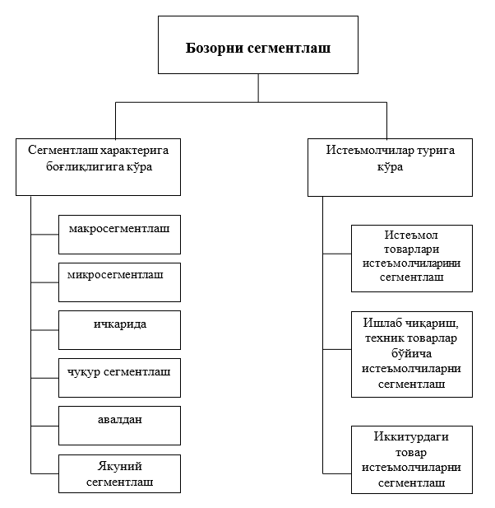
Ичкарида сегментлашда сегментлаш жараёни кенг истеъмолчи гуруҳлари билан бошланиб, кейин товар ёки хизматларни охирги истеъмолчилари классификациясига боғлиқлигига қараб босқичма-босқич чуқурлашади.
Чуқурда сегментлаш тор истеъмолчи гуруҳлари (сегментлари) билан бошланиб, кейин товарни ишлатиш ва қўлланиш соҳасидан боғлиқлигига қараб кенгайтиришни назарда тўтади. Аввалдан сегментлаш максимал бозор сегментини ўрганишга мўлжалланган маркетинг тадқиқотининг бошлангич босқичидир.
Якуний сегментлаш – бозор муҳити шароитлари ва фирманинг ўз имкониятларини тартибга солиб ўтказишдаги бозор таҳлилини якунловчи босқичидир.
Қуйидаги расмда бозорни сегментациялаш мезонлари берилган.

Харидорларга қараб бозорни сегментациялаш меъзонлари

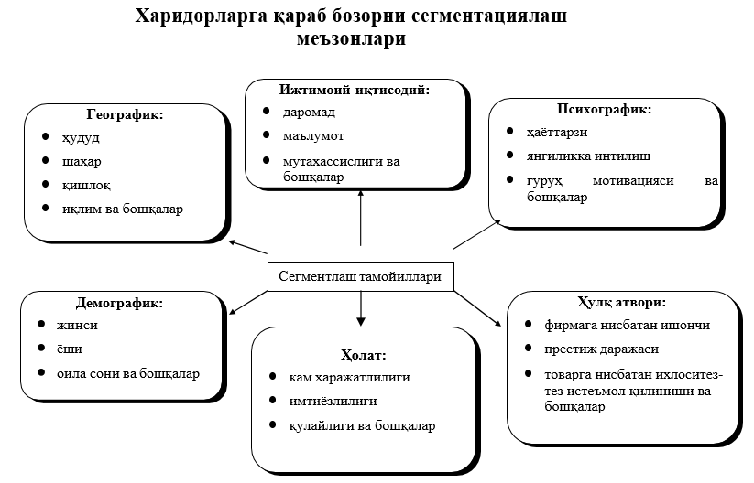

Бозор сегментациясининг тамойиллари қуйидагилардир:
  - Географик тамойил;
  - Психографик тамойил;
  - Демографик тамойил;
  - Хулқ-атвор тамойили;
  - Холат тамойили.
Географик тамойил орқали бозорни жойлашуви, аҳолининг сони ва зичлиги, тижорат фаолиятининг тузилиши, регионни ривожлани динамикаси, инфляция даражаси, ҳуқуқий чеклашлар ҳисобга олинади.
Психографик тамойил натижасида ҳаёт тарзи, шахснинг типи, жамоат ҳолати каби ҳисобга олиниб, турмуш тарзи шахснинг ўз фаолиятида, қизиқишларида, катъиятида ва эътикодларида ўз аксини топади. Шахснинг тури эса ҳаётдан мамнун, меланҳолик, ўзгалардек иш курувчи, ўзбилармон ва бошқа ҳислатларда бўлиши мумкин.
Маркетингни замонавий концепциясида иккита стратегия кўрилади: дифференциалланган ва концентрланган маркетинг стратегияси.
Дифференциалланган маркетинг стратегиясида фирмадан унинг фаолиятини бир неча сегментда улар учун махсус ишлаб чиқарилган товарлар ва маркетинг дастурлари бўлишини талаб қилади. Бу стратегия харидорларнинг мотивлари ва тушунчаларига мос келувчи маркетинг дастури ва харидорларга мўлжалланган маркетингни асосий тамойилига мос келади. Бу стратегия харидорни бозордаги ҳолатини тўлиқ ифодалайди, шунинг учун, қоидага кўра, юқори сотиш ҳажмини ва концентрланган маркетинг стратегиясига нисбатан кичик таваккалчилик даражасини таъминлайди.
Дифференциалланган маркетинг стратегияси юқори инвестиция, ишлаб чиқариш ва бошқариш харажатларини талаб қилади, шунинг учун у йирик корхоналар учун зарурдир.
Маҳсулот дифференциацияси – турли бозорга чиқишнинг кейинги имкониятидир. Бу биринчи навбатда товар тақсимлашда диверсификация стратегиясини олиб боришга асосланади.
Концентрланган маркетинг стратегияси корхоналардан бозорнинг фойдани сегментига, яъни битта ёки бир неча сегментига эътиборни қаратишни талаб қилади. Бу бозор сегментига фирма битта ёки бир неча маҳсулот билан ҳамда мақсадли маркетинг дастури билан ёндошади. Уз мазмунига кўра бу стратегия бозор чуқурчаси концепциясига мос келади, яъни шундай бозор сегментида ишлаш керакки, товар ушбу фирма ва унинг етказиб бериш имкониятлари учун кўпроқ мос келувчи бўлиб ҳисобланади. Концентрланган маркетинг стратегияси кўпроқ кичик ва ўрта корхоналар учун мос келади, чунки бозорнинг барча сегментларида ишлаш учун ҳамда қайта этарли молиявий воситаларни бўлиши талаб етилмайди.

3.Кичик бизнес ва тадбиркорлик фаолияти учун маркетинг дастурини ишлаб чиқиш
Тор маънода маркетинг дастури (бизнес режа) ҳужжат бўлиб, корхонанинг бозорда аниқ фаолият кўрсатиш тамойилини ифодалайди. Маркетинг дастури кенгроқ маънода эса корхона имкониятларини бозор талабларига мослаштиришга йўналтирилган таҳлил, режалаштириш ва назорат қилиш жараёни деб қаралади. Маркетинг дастурлари қисқа муддатли(бир йилгача), ўрта муддатли (5 йилгача) ва узоқ муддатли (10 йилгача ва ундан кўпроқ) бўлади. Улар умумий шаклда ёки корхонанинг махсус фаолиятларига мўлжалланган бўлиши мумкин. Маркетинг дастурини ишлаб чиқаришда кўп вариантлилик тамойиллари ишлатилади. Хизматни тузилишига биноан маркетинг дастурини ва режасини бир неча варинатлари: икки ёки уч, яъни минимал, оптимал ва максимал турлари бўлади. Дастурни минимал варианти, дастурни оғир (ёмон) шароитларда ривожлантиришни, максимал вариантида эса яхши шароитларни ривожлантиришни кўзда тўтади. Масалан, Япония фирмалари маркетинг дастури ва режасини минимал вариантини назарда тутиб, уни амалга оширишда ҳақиқий муваффақиятга иқтисодий ва ижтимоий ҳамда псиҳологик самарани олишни мақсад қилиб эришади. Шунингдек дастурни ўртача ёки оптимал вариантлари кенг тарқалган.
Қуйидаги 4.4.1-расмда маркетинг дастури мажмуи жараёни келтирилмоқда
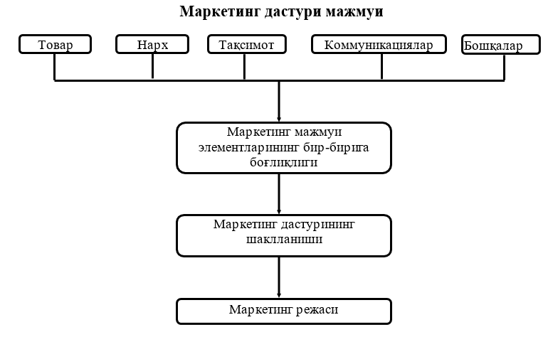Фирма турли маркетинг дастурларини ишлаб чиқади, йўналишига қараб маркектинг дастури юқори ва пастки бўғин учун бўлиши мумкин. Агар дастур юқори бўғин учун бўлса, у қисқа ва лўнда тузилган бўлиши лозим. Чунки унда муҳим томонлари ажратиб кўрсатилади пастки бўғин учун тузилган дастурларда эса ҳар бир саволлар ёритилиб берилади.
Муддатига қараб маркетинг дастурлари қисқа, ўрта ва узоқ муддатли турларга бўлинади. Айрим фирмалар эса икки ёқлама дастур тузадилар, яъни узоқ муддатли ва қисқа муддатли дастурлар.
Қамраб олаёиган вазифасига қараб оддий ёки мақсадли дастурларга бўлинади.
Оддий маркетинг дастурлари фирмани ишлаб чиқариш, сотиш фаолияти билан барча функцияларни саволларини ечишга йўналтирилади. Мақсадли дастурда эса янги маҳсулот ишлаб чиқариш ёки сегментни ўзлаштириш, фирма сиёсатини рағбатлантириш самарадорлигини ошириш каби муҳим вазифаларни амалга оширишга қаратилади.
Объектига боғлигига қараб маркетинг дастурлари маҳсулотлар бўйича ва ишлаб чиқариш бўлими бўйича бўлиши мумкин.
Корхона (фирма)нинг маркетинг дастури (бизнес режаси) таркиби қуйидагичадир:
- Корхонанинг имкониятлари таҳлили (ҳолатли таҳлил).
Фаолияти, шарт-шароитлари ресурслари, самарали натижага эришиш йўналишлари. Корхонанинг ички ва ташқи муҳитларини солиштириш.
- Ривожланиш мақсадларини аниқлаш.(Маркетинг синтези).
Ишлаб чиқариш ва ижтимоий ривожланишнинг устувор мақсадлари ва бозорда фойдага эришиш йўлларини аниқлаш.
- Стратегияни ишлаб чиқиш.
Корхонанинг моддий, меҳнат ва молия ресурсларидан самарали фойдаланишни кўзлаган узоқ муддатли мақсадни аниқлаш (бозор сегментларини, маркетинг воситасини, бозорга кириш вақтини ва бошқаларни танлаш).
- Режани ишлаб чиқиш.
Ишлаб чиқариш, молия, баҳо, кадрлар, реклама, сотиш ва бошқаларни амалга ошириш харажатлари ва натижаларини режалаштириш тизими.
- Назорат қилиш.
Стратегик назорат (танланган тамойилни аниқ бозор ҳолатига тўғри келиш). Йиллик назорат (режадаги тадбирлар ва харажатларнинг бажарилиши), фойда олиш даражаси назорати.

Назорат ва мулоҳаза учун саволлар:

- Маркетинг тушунчасини мазмуни нимадан иборат?
- Маркетинг тушунчасини тадбиркорлик тушунчаси билан боғлиқлиги ва фарқи нимадан иборат?
- Маркетингни мақсади нимадан иборат?
- Маркетингни мақсади нимада?
- Бозорни сегментлаш деганда нимани тушунасиз?
- Бозорнисегментлашни қандай турларини биласиз?
- Мақсадли сегментни танлаш деганда нимани тушунасиз?
- Маркетинг тадқиқотлари қандай ташкил этилади?
- Маркетинг тадқиқотларининг қандай турларини биласиз?
- Кичик бизнес ва тадбиркорлик фаолиятида маркетинг дастурини ишлаб чиқиш кетма-кетлиги нимадан иборат?

Фойдаланилган адабиётлар рўхати

- Ўзбекистон Республикасининг “Тадбиркорлик фаолияти эркинлигининг кафолатлари тўғрисида”ги қонуни (янги таҳрири),2012 йил 2 май.
- Ўзбекистон Республикаси Президентининг 2022 йил 28 январдаги “2022-2026 йилларга мўлжалланган Янги Ўзбекистоннинг тараққиёт стратегияси тўғрисида”ги ПФ-60-сонли Фармонининг 1-иловаси.
- Ўзбекистон Республикаси Президенти Шавкат Мирзиёевнинг Олий Мажлисга Мурожаатномаси. Халқ сўзи, 2017 йил 23 декабрь.
- Абулқосимов Ҳ.П. Корхонанинг халқаро маркетинг фаолияти.-Т.: Академия, 2002.-114 бет.
- Абулқосимов Ҳ.П. Шаклланаётган бозор иқтисодиётида инсон омили ва уни фаоллаштириш йўллари. Монография.-Т.:ТМИ нашри,
2005. 36-бет.
- Абулқосимов Ҳ.П. Иқтисодиётда инсон омили: шаклланиши, амал қилиши ва фаоллашуви.Монография.-Т.:”Akademiya” 2006.-41-бет.
- Абулқосимов Ҳ.П., Қулматов А.А. Ўзбекистонда кичик бизнес соҳасида оилавий тадбиркорликнинг ўрни ва уни ривожлантириш йўллари.-Т.: “Университет”, 2015.-11-бет.
- Абулқосимов Ҳ.П. Ўзбекистонда ишбилармонлик муҳитини яхшилаш ва кичик тадбиркорлик фаолияти иқтисодий хавфсизлигини таъминлаш йўналишлари.Монография.- Т.:Ilmiy-Texnika Axboroti-Press, 2017. – 12- бет.
- Абулқосимов Ҳ.П., Абулқосимов М.Ҳ. Иқтисодиётга оид атама ва тушунчаларнинг изоҳли луғати. - Т.: “ABU MATBUOT-KONSALT”, 2017.
- Дурович М. Маркетинг. - М.: Экономика, 2010. - С.118.
- Ламбен Ж-Ж. Стратегический маркетинг. - С-Пб.: Наука, 2009.
- Қосимова М.С., Эргашхўжаева Ш. Маркетинг.Т.ТДИУ, 2007.
- Панкрухин А.М. Маркетинг. Учебник. – М.: “Омега-Л”, 2009.
- Регулирование деятельности субъектов малого предпринимательства в начале XXI века: мировой опыт : коллективная монография – Томск : Издательский Дом Томского государственного университета, 2020. – 332 с.

Ўзбекистон Республикаси Президентининг 2022 йил 28 январдаги «2022–2026 йилларга мўлжалланган Янги Ўзбекистоннинг тараққиёт стратегияси тўғрисида»ги ПФ-60 сонли Фармони.
Г.Л.Багиев и др. Маркетинг. Маркетинг. Учебник. –СПб.: Питер, 2008, с83.

